Zmiany wersja 4.18G

- Rozbudowa filtrowania faktur o możliwość filtrowania po produktach
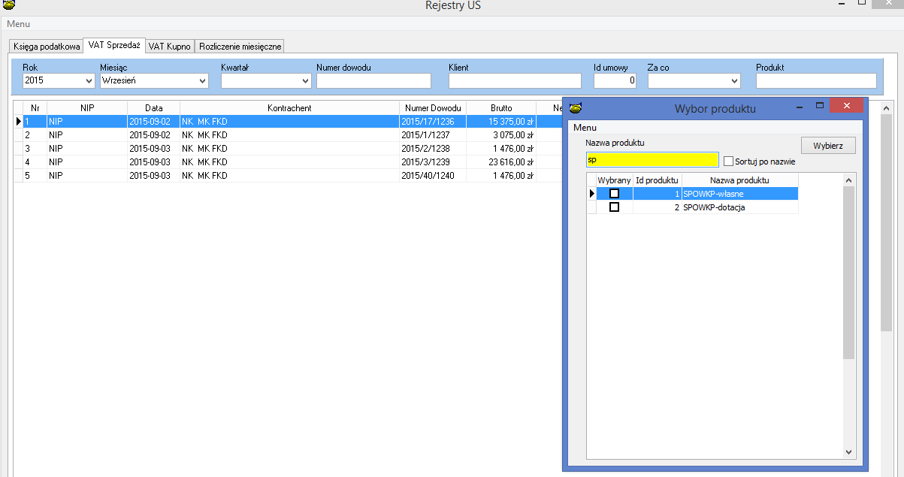

- Usunięto zdublowane eksporty do Excela XML i PDF
- Rozbudowanie interfejsu zaczytywania danych o dane
- Drugie imię
- Data ważności dowodu osobistego
- Nadpłatę
- Obsługa w domu zaległa

Po zaczytania pliku system wyświetli i nformację o ilości wczytanych rekordów.

- Rozbudowano kartę klienta dla osób fizycznych o 5 danych
- Okres zamieszkiwania w miesiącach i latach
- Telefon (Abonament, Karta)
- Zajęcie komornicze „Tak,Nie”
- Liczba osób na utrzymania
- Saldo pożyczek w innych firmach
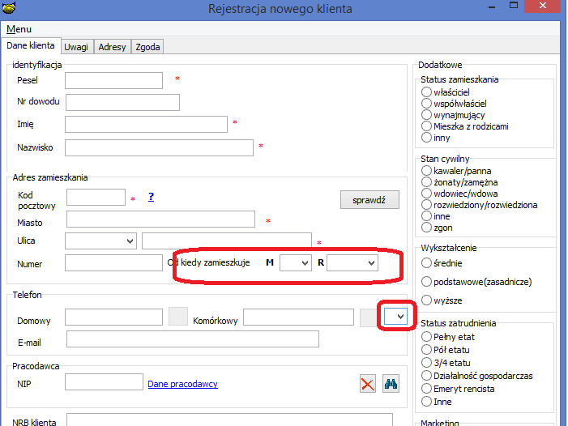
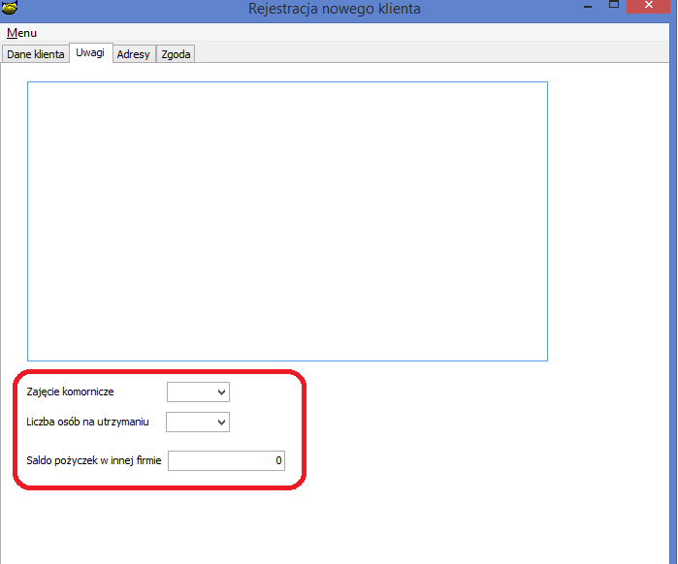
- Możliwość pobrania danych z bazy REGON
„REGON” jest to wyszukiwarka danych o osobie zarówno fizycznej jak
i prawnej, obejmuje ona między innymi działalność fizyczną CEIDG, Rolniczą i Pozostałe. Wszystkie dane są pobierane z Główny Urząd Statystyczny(GUS).

- Podczas dodawania nowego klienta firmowego i wpisaniu prawidłowego numeru nip, pojawi się przycisk o nazwie „Dane z REGON” (zaznaczony poniżej na czerwono).
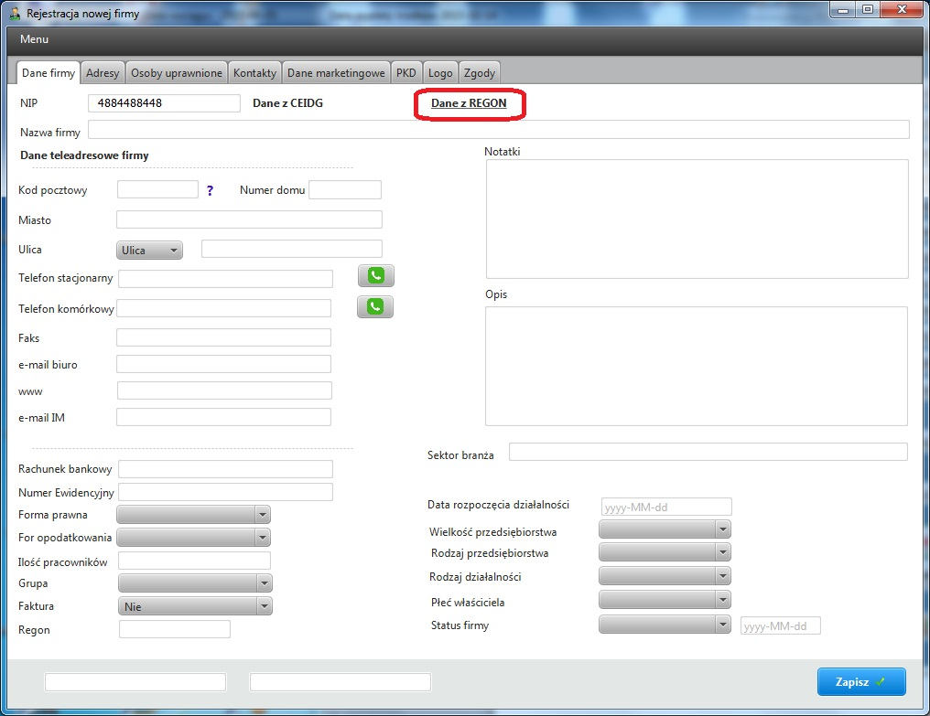

- Po kliknięciu w przycisk „Dane z REGON” pojawi się małe okienko w którym konieczne jest przepisanie kodu z obrazka.
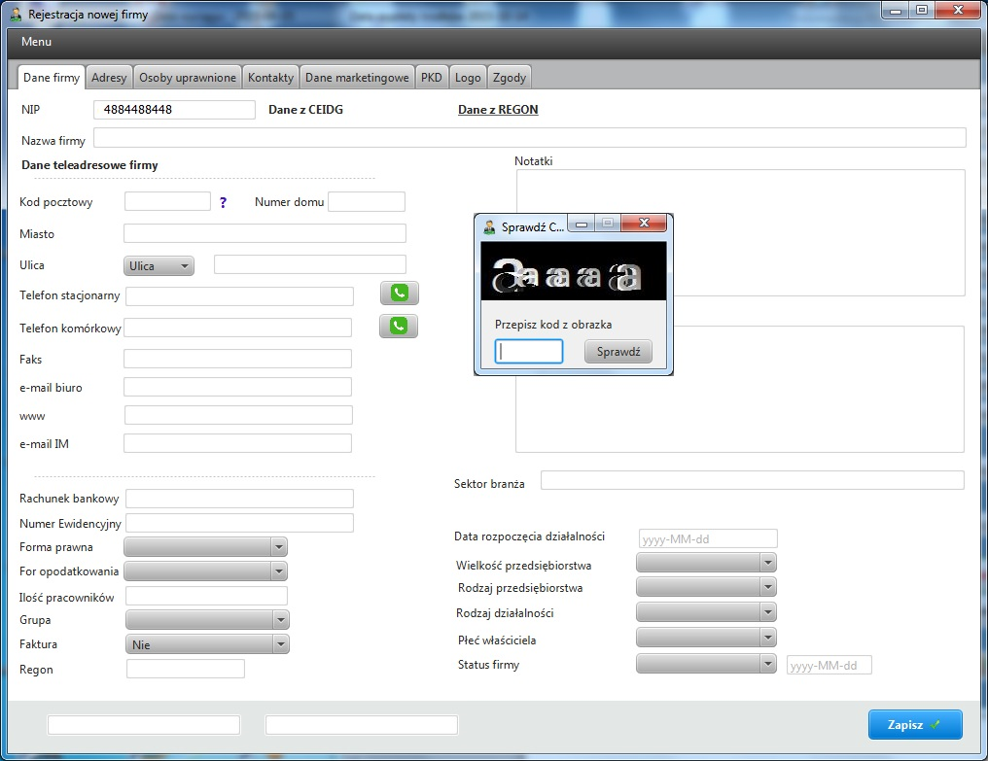
- Po poprawnym przepisaniu kodu z obrazka i naciśnięciu przycisku „Sprawdź”, okienko zniknie i po chwili dane firmy zostaną wypełnione oraz zostanie zaktualizowana zakładka „PKD” zawierająca listę prowadzonych przez firmę działalności wg. PKD.
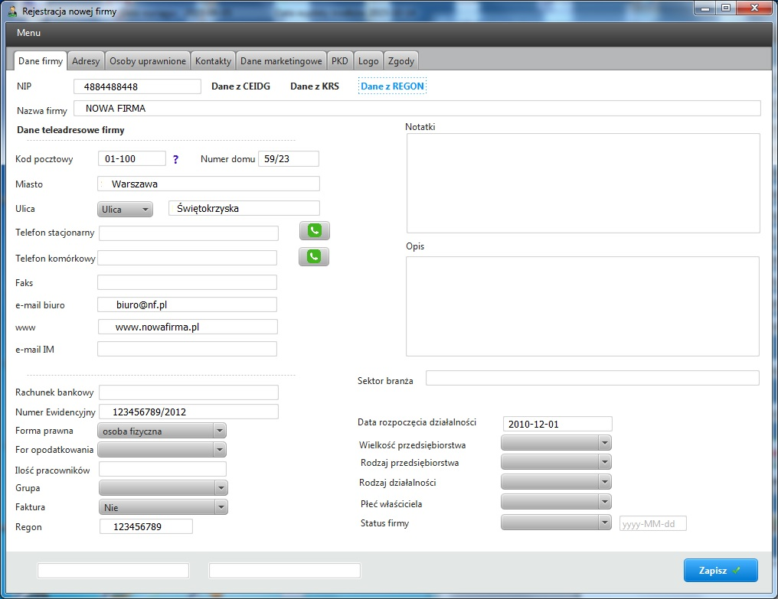

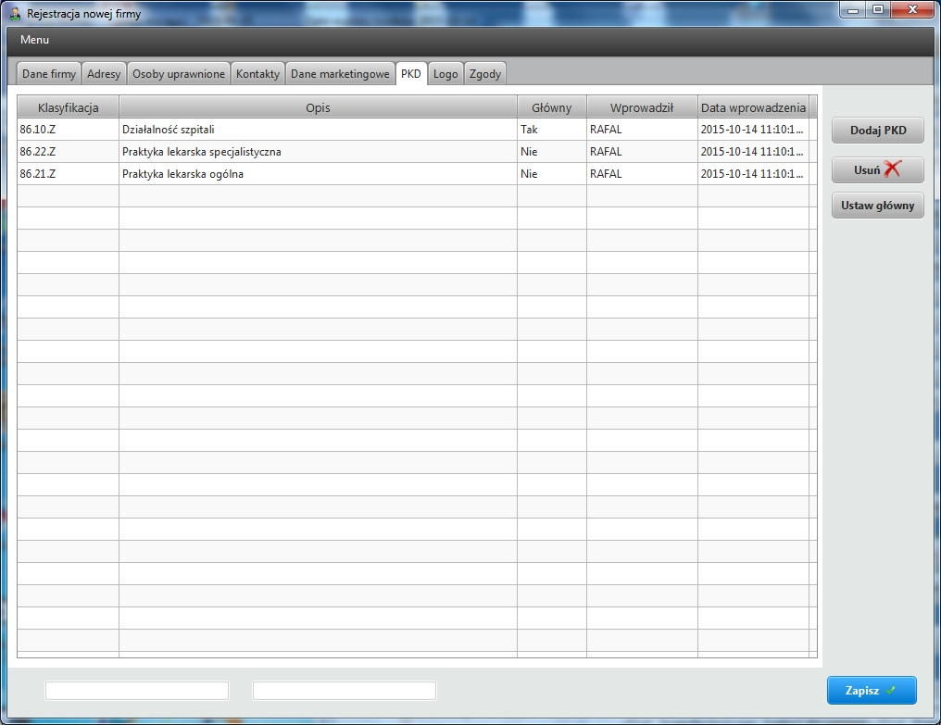
- -------

Instrukcja instalacji wersji
- Wykonać kopię bazy danych
- Wgrać program PBaza uruchomić opcję Baza->Instalacja wersji
- Zaczytać słowniki BiR (Warunek prawidłowego działania ze bazą REGON). Do wczytania słowników należy posłużyć się opcja „Baza->Administrator->Import danych z Pliku ->Zaczytanie słowników BIR”
- Pobranie i umieszczenie pliku regon.jar w katalogu pracy programu PBaza najczęściej c:\fundacja
PROGRAM regon.jar można pobrać z www.cuz.com.pl/pliki/wer418G/regon.jar

